МІНІСТЕРСТВО ОСВІТИ І НАУКИ УКРАЇНИ
ВСП «ФАХОВИЙ КОЛЕДЖ ПРОМИСЛОВОЇ АВТОМАТИКИ
ТА ІНФОРМАЦІЙНИХ ТЕХНОЛОГІЙ
ОДЕСЬКОГО НАЦІОНАЛЬНОГО ТЕХНОЛОГІЧНОГО УНІВЕРСИТЕТУ»

Практична робота № 4

Тема: Побудова діаграми класів.
Мета: отримати практичні навики побудови діаграми класів.

Виконав:
Студентка ФКПАІТ ОНТУ
групи КП-222
Пащенко Ангеліна
Оцінка:
_____________________

Одеса 2025
Завдання
По своїй предметній області побудувати діаграму класів
використовуючи різні види відносин з вказівкою ролей та кратності.
При виконання практичної роботи можна опиратися на матеріал
практичних робіт № 2-3.

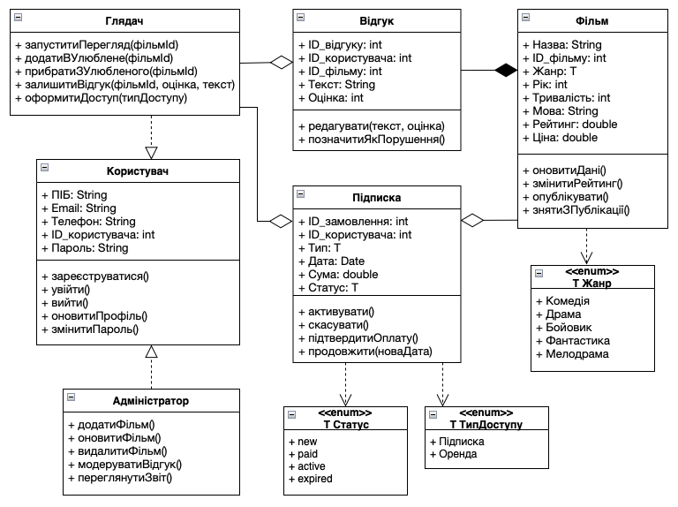

Контрольні питання:
- Що таке клас?
Це опис множини об’єктів, які мають однакові властивості (атрибути), операції, відносини й спільни зміст.
- Що є основним засобом для вистави статичних моделей?
Основним засобом для подання статичних моделей в UML є діаграма класів, оскільки саме вона показує структурні предмети та їхні відносини.
- Як використовуються статичні моделі?
Статичні модеді викоритовуться для: візуалізації структури системи, специфікації та проєктування, документування архітектури системи, щоб зрозуміло описати її будову для розробників, аналітиків.

Висновок: У цій практичній роботі було побудовано діаграму класів для обраної предметної області з використанням різних видів відносин, ролей та кратності.

